滨湖新城派出所社区警务工作日志
{{month}}月工作日志（业务日期：{{business_date}}）
滨湖新城派出所 {{issue_date}}
基础数据
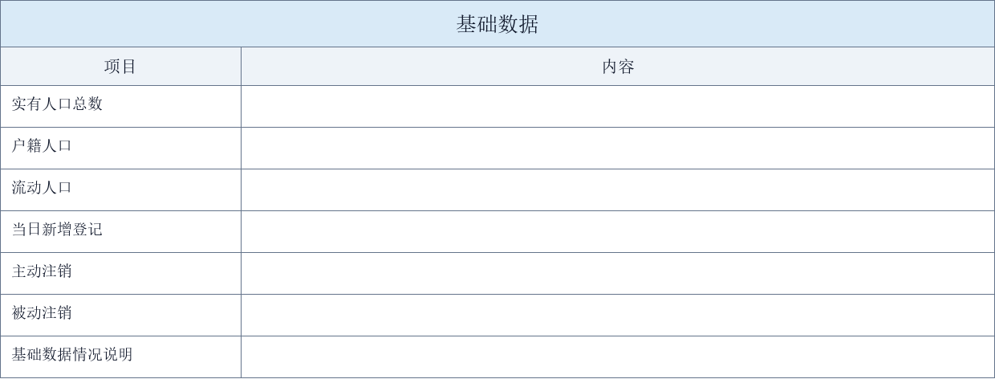

重点人员核查
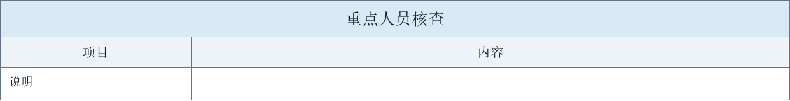
重点人员情况
社区 | 姓名 | 情况说明 | 处置结果

出租房走访
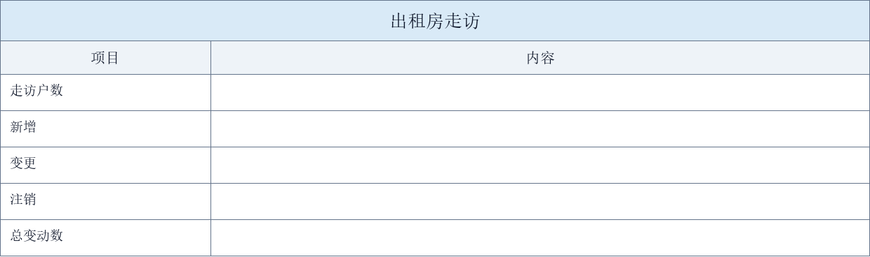

出租房反向核查
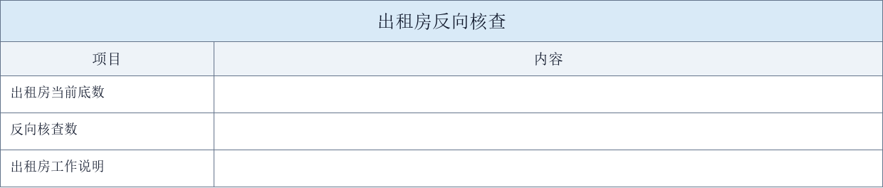

出租房质态
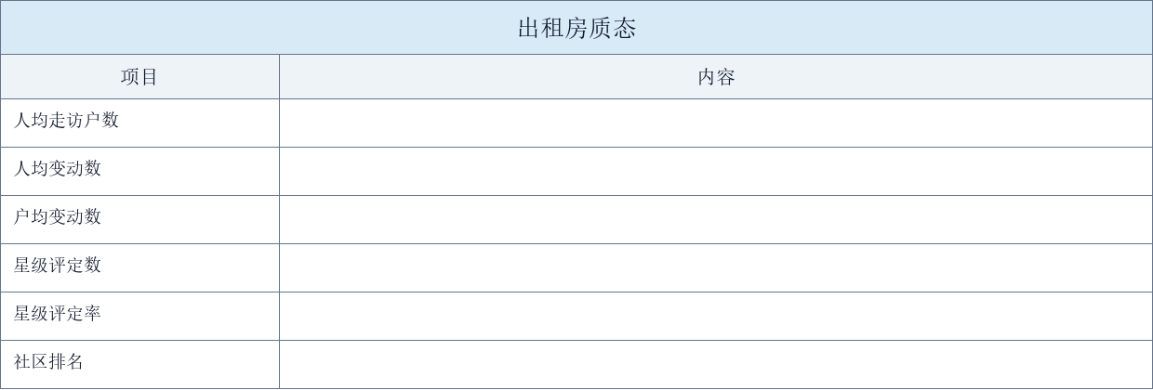

自购房走访
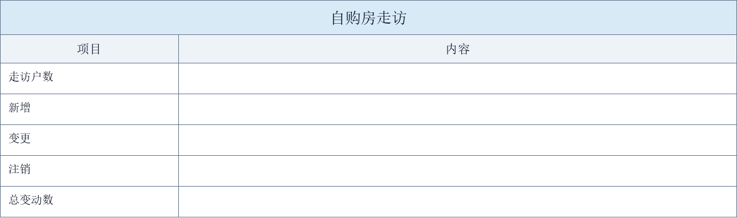

自购房质态
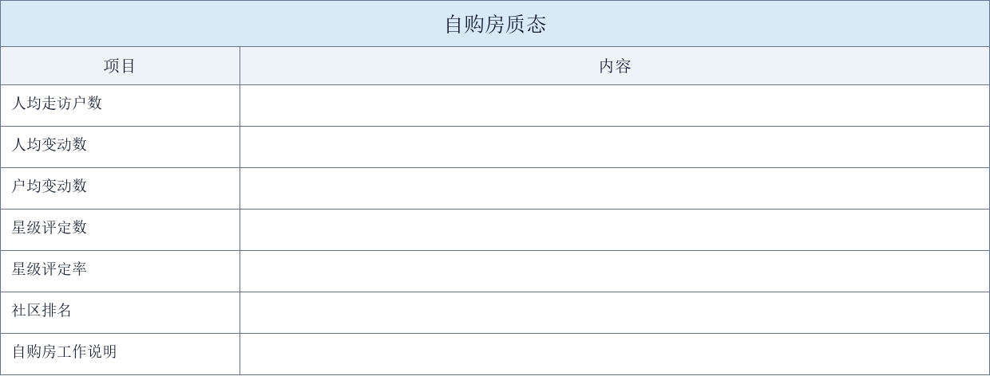

矛盾纠纷
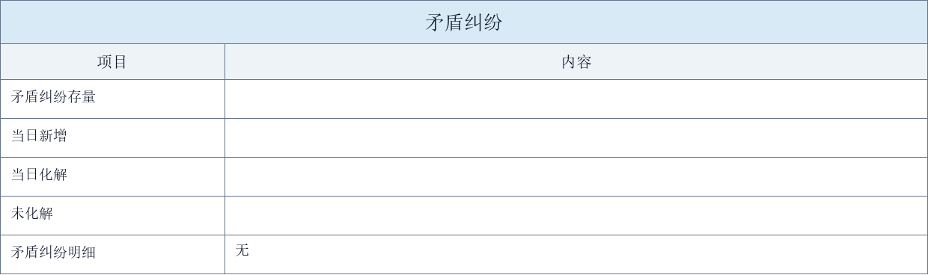

消防
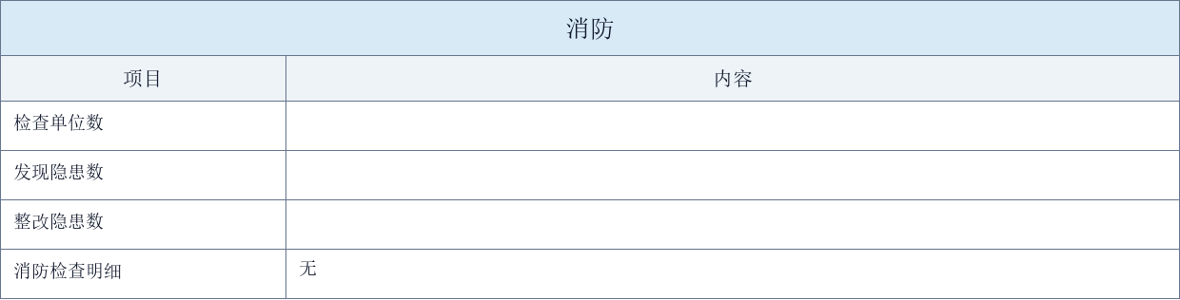

行业场所
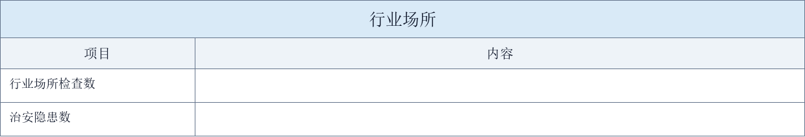
治安检查明细
社区 | 姓名 | 情况说明 | 处置结果

犬只管理
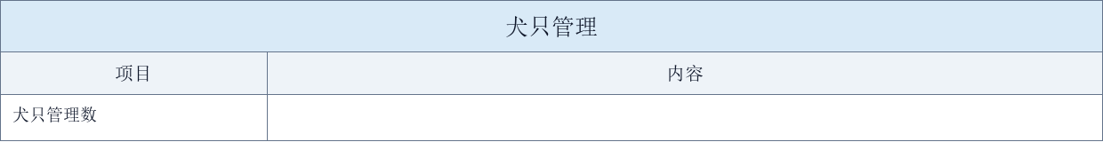

黄赌整治与电诈
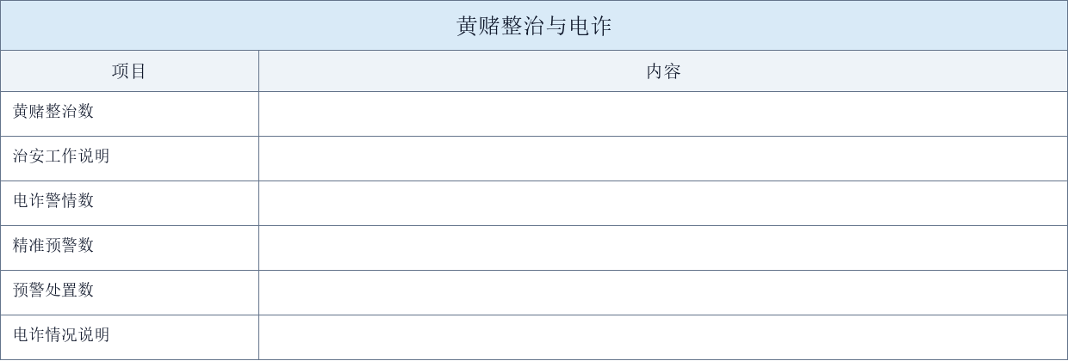
通知通报
部门 | 通知内容 | 完成时限 | 完成情况
专项工作明细
社区 | 姓名 | 情况说明 | 处置结果

